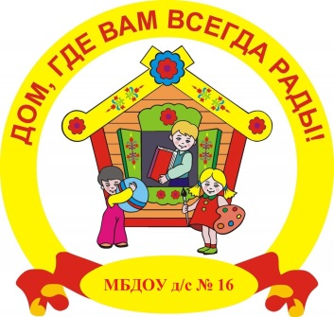

Приложение
к письму министерства образования, науки и молодежной политики Краснодарского края
от 16.05.2016 г. № 141-663/16-16

ИНФОРМАЦИЯ ДЛЯ РОДИТЕЛЕЙ
о расходах на одного ребенка и родительской плате
в МБДОУ д/с № 16

Расходыв детском саду в год в расчете на 1-го ребенкасоставили в 2016 году 81971,43 рублей, из них:
- краевой бюджет (оплата труда сотрудников детского сада, приобретение учебных пособий, средств обучения, игр, игрушек) – 56528,41 рублей;
- местный бюджет (расходы по содержанию зданий, оплату коммунальных услуг детского сада, оплата части расходов на питание воспитанников, включая льготные категории, установленные законодательством) – 18747,97 рублей;
- родительская плата(включает только частичную оплату питания, расходы хозяйственно-бытовые и личную гигиену детей) – 6695,05 рублей.
В целом на питание 1-го ребенка за счет всех средств (местного бюджета и родительской платы) расходуется в месяц – 1219,07 рублей.
Согласно Федеральному закону 273-ФЗ родительская плата не взимается за детей-инвалидов, детей – сирот и детей, оставшихся без попечения родителей, а также за детей с туберкулезной интоксикацией.
Размер родительской платы установленпостановлением главы администрации муниципального образования Тимашевский районот «19» мая 2014 года № 707,и составляет1086 рублей (в месяц) и составляет1,32 % от всех расходов на 1-го ребенка.
Дополнительные льгота по уплате родительской платыустановлена для следующей категории родителей: многодетные семьи, дети-инвалиды, дети оставшиеся без попечения родителей (перечислить в соответствии с нормативным актом МО)
В качестве материальной поддержки родителям выплачивается компенсация:
- на первого ребенка – 20; на второго ребенка – 50;на третьего ребенка и последующих детей – в размере 70 процентов за фактически оплаченные родителями месяцы присмотра и ухода за ребенком из расчета среднего размера родительской платы, но не более внесенной родителями суммы платы.
Размер и Порядок выплаты компенсации, а также перечень документов, необходимый для её получения, утвержден постановлением главы администрации (губернатора) Краснодарского края от 12 декабря 2013 года № 1460.
Для получения компенсации родителю (законному представителю) необходимо обратитьсяКовалёвой Инне Николаевне, 8(86130) 3-13-35
^{(Ф.И.О., контактный телефон)}
Вся информация, касающаяся родительской платы, размещена
на официальных сайтах в сети Интернет по адресам: doy16.ru
Также задать свои вопросы Вы можете по телефону 8(86130) 3-13-35
^{(контактный телефон)}

